Español IV El vocabulario del Continuidad de los Parques
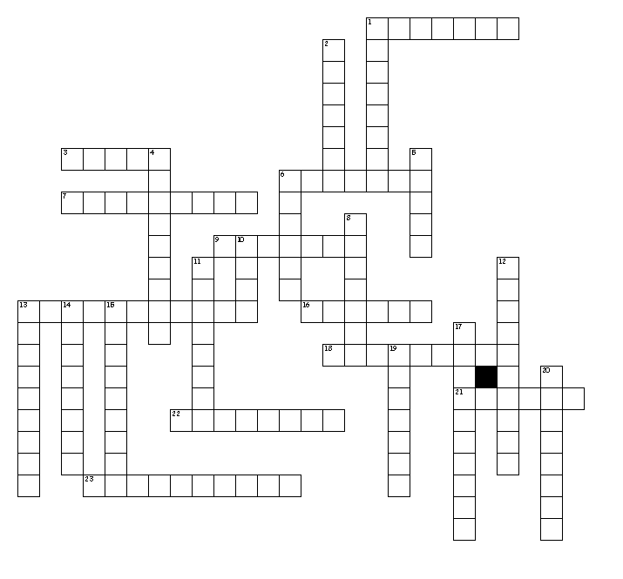

Horizontal
1. Más pequeño que una espada
3. No es un pino pero un...
6. Juan caminaba por...
7. El FBI lo pusieron en protección.
9. ...del cuento me hace confundido
13. Antes de que anochezca.
16. Cuando la música toca ella le gusta
18. Habían muchos árboles en...
21. Siempre se dice que es un...
22. El ladrón tenía una...
23. Su traje no era de seda pero de___

Vertical
1. Es igual que una butaca.
2. Una persona nunca debe tener dos...
4. Yo iré a la tienda...
5. Su vestido no era negro pero...
6. Mis perros nunca dejan de...
8. Dónde viven los animales del granero.
10. Los ladrones usaron una cuerda para...
11. Él no es fiel, es muy...
12. En nuestra casa tenemos muchos...
13. Las dos líneas de pescar se...
14. La mamá siempre... a su bebé.
15. El remote estaba ___ de mis dedos.
17. El asesino era...
19. Un sinónimo con neblina.
20. Sus... eran rojas como un tomate.

